湖南博物院藏里耶秦简（单枚）
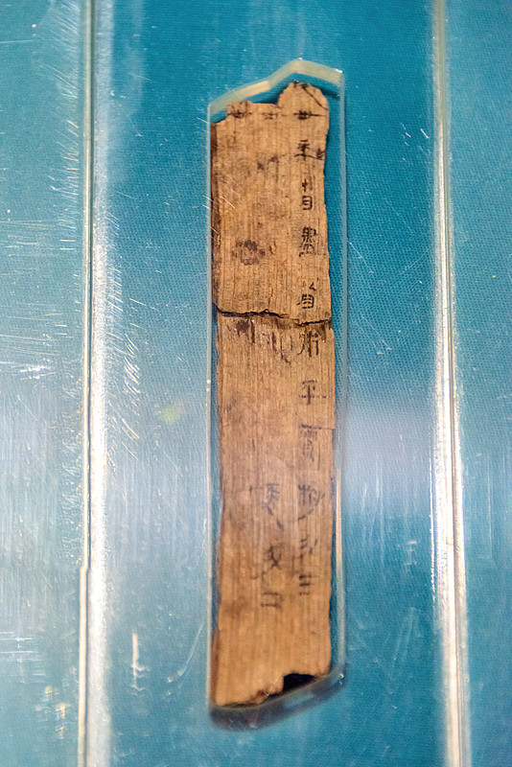
图注：湖南博物院展陈；视觉中国图版
章法：单枚简牍，墨色沉着；行列分明，是秦代书手的规范书写状态。
笔法：起笔藏锋，行笔提按分明；收笔或回锋或轻出；转折方折，横画略长。
结体：字形方扁端庄，重心偏低；偏旁简化明显，同字写法稳定。
篆隶关系：篆意弱化，隶化程度较高；波磔初现，已是秦隶面貌。
局部放大（上半 / 下半）：
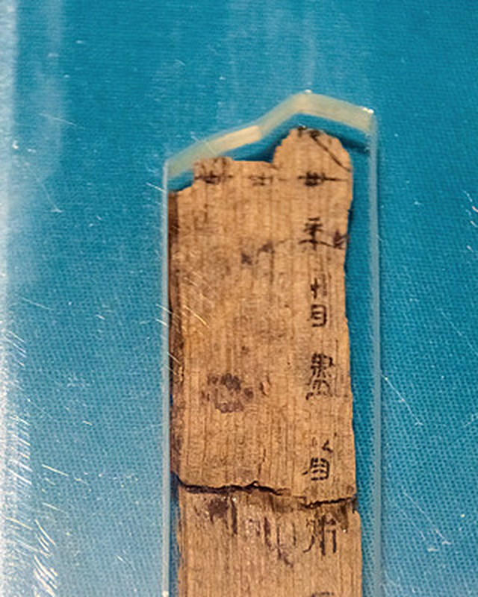
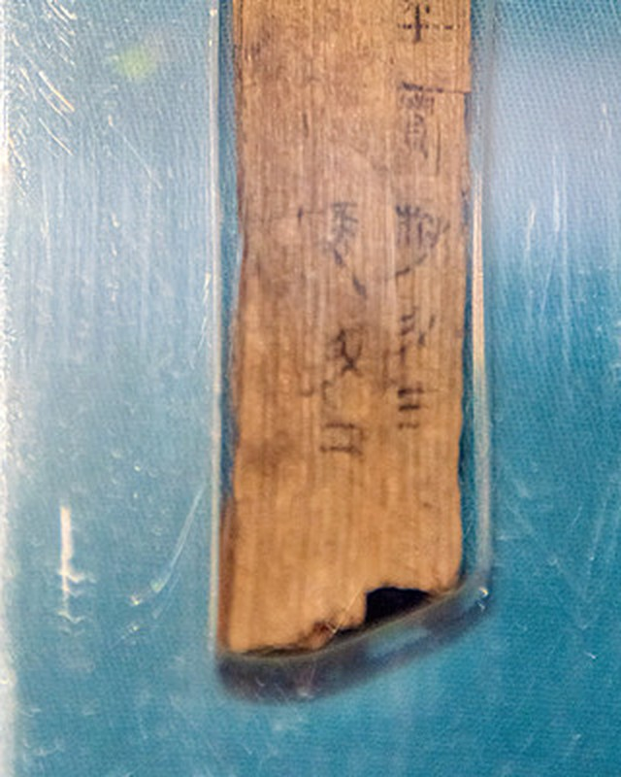
单字写法分析：此简高频字如“迁”“陵”“洞庭”等，走之旁平捺一波三折，三点水简省为短横曲笔，“曰”字外框方折、内横居中；与同期其他简对比，可见秦代书手在规范写法基础上的率意变化，是临习秦隶的典型样本。

